CONCOURS DE RECRUTEMENT D'ELEVES
PILOTE DE LIGNE
EPREUVE DE PHYSIQUE
Durée : 2 Heures
Coefficient : 1
Le sujet comprend :
- 1 page de garde,
- 2 pages (recto-verso) d'instructions pour remplir le QCM,
- 1 page avertissement,
- 6 pages numérotées de 1 à 6
CALCULATRICE AUTORISEE
ÉPREUVE DE PHYSIQUE
A LIRE TRÈS ATTENTIVEMENT
L'épreuve de physique de ce concours est un questionnaire à choix multiple qui sera corrigé automatiquement par une machine à lecture optique.
ATTENTION, IL NE VOUS EST DÉLIVRÉ QU'UN SEUL QCM
- Vous devez coller dans la partie droite prévue à cet effet, l'étiquette correspondant à l'épreuve que vous passez, c'est-à-dire épreuve de physique (voir modèle ci-dessous).
POSITIONNEMENT DES ÉTIQUETTES
Pour permettre la lecture optique de l'étiquette, le trait vertical matérialisant l'axe de lecture du code à barres (en haut à droite de votre QCM ) doit traverser la totalité des barres de ce code.
EXEMPLES :
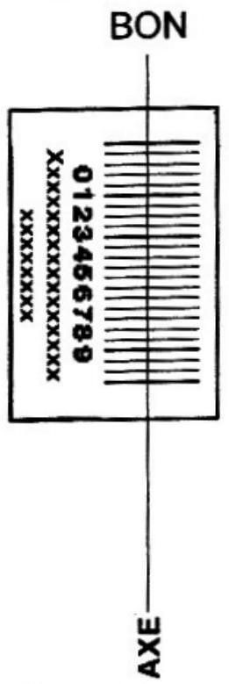

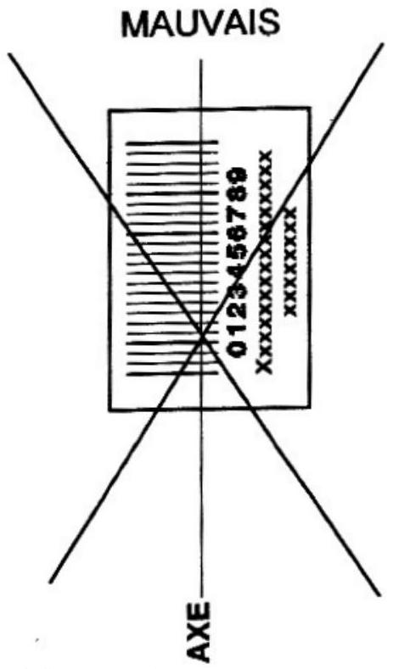

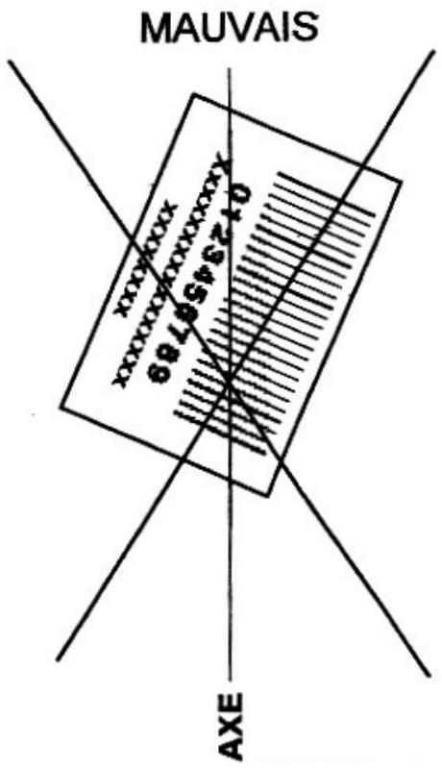
2) Pour remplir ce QCM, vous devez utiliser un STYLO BILLE ou une POINTE FEUTRE de couleur NOIRE.
3) Utilisez le sujet comme brouillon et ne retranscrivez vos réponses qu'après vous être relu soigneusement.
4) Votre QCM ne doit pas être souillé, froissé, plié, écorné ou porter des inscriptions superflues, sous peine d'être rejeté par la machine et de ne pas être corrigé.
5) Cette épreuve comporte 36 questions, certaines, de numéros consécutifs, sont liées. La liste des questions est donnée au début du texte du sujet.
Chaque candidat devra choisir au plus 24 questions parmi les 36 proposées.
Il est inutile de répondre à plus de 24 questions : la machine à lecture optique lira les réponses en séquence en partant de la ligne 1 , et s'arrêtera de lire lorsqu'elle aura détecté des réponses à 24 questions, quelle que soit la valeur de ces réponses.
Chaque question comporte au plus deux réponses exactes.
6) A chaque question numérotée entre 1 et 36 , correspond sur la feuille-réponses une ligne de cases qui porte le même numéro (les lignes de 37 à 100 sont neutralisées). Chaque ligne comporte 5 cases A , $B,C,D,E$. Pour chaque ligne numérotée de 1 à 36 , vous vous trouvez en face de 4 possibilités :
- soit vous décidez de ne pas traiter cette question, la ligne correspondante doit rester vierge.
- soit vous jugez que la question comporte une seule bonne réponse, vous devez noircir l'une des cases $A,B,C,D$.
- soit vous jugez que la question comporte deux réponses exactes, vous devez noircir deux des cases $A,B,C,D$ et deux seulement.
- soit vous jugez qu'aucune des réponses proposées $A,B,C,0$ n'est bonne, vous devez alors noircir la case $E$.
En cas de réponse fausse, aucune pénalité ne sera appliquée.
7) EXEMPLES DE RÉPONSES
Exemple I: Question 1:
Pour une mole de gaz réel :
A) $\lim_{P→0} (PV)=RT$, quelle que soit la nature du gaz.
B) $PV=RT$ quelles que soient les conditions de pression et température.
C) Le rapport des chaleurs massiques dépend de l'atomicité.
D) L'énergie interne ne dépend que de la température.
Exemple II : Question 2 :
Pour un conducteur ohmique de conductivité électrique $σ$, la forme locale de la loi d'OHM est :
A) $j=\frac{E}{σ}$
B) $j=σE$
C) $E=σ^{2}j$
D) $j=σ^{2}E$
Exemple III : Question 3:
A) Le travail lors d'un cycle monotherme peut être négatif
B) Une pompe à chaleur prélève de la chaleur à une source chaude et en restitue à la source froide.
C) Le rendement du cycle de CARNOT est $1+\frac{T_{2}}{T_{1}}$.
D) Le phénomène de diffusion moléculaire est un phénomène réversible.
Vous marquerez sur la feuille réponse :
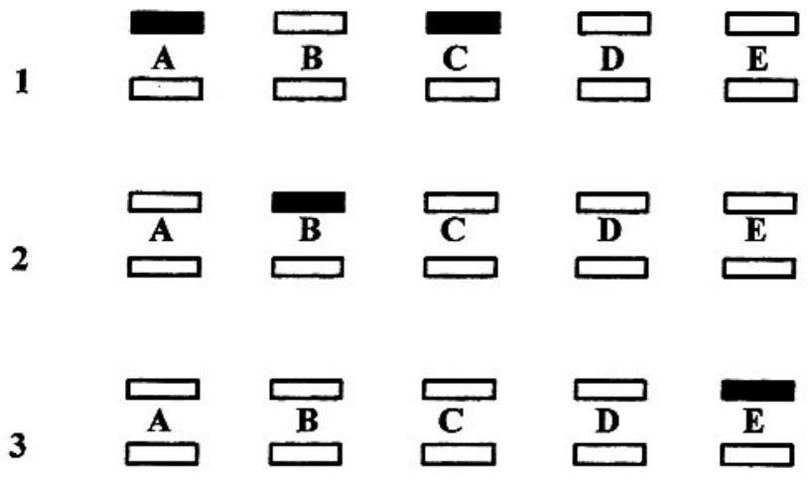
MAUVAIS
MAUVAIS
BON
AVERTISSEMENT
Dans certaines questions, les candidats doivent choisir entre plusieurs valeurs numériques. Nous attirons leur attention sur les points suivants :
1 - Les résultats sont arrondis en respectant les règles habituelles (il est prudent d'éviter les arrondis on des arrondis peu précis - sur les résultats intermédiaires).
2 - Les valeurs fausses qui sont proposées sont suffisamment différentes de la valeur exacte pour que d'éventuelles différences d'arrondi n'entraînent aucune ambiguïté sur la réponse.
QUESTIONS LIEES
[1,2,3,4,5] [6,7,8,9,10,11,12,13] [14,15,16,17,18] [19, 20, 21, 22, 23, 24] [25,26,27, 28,29, 30]
[31,32,33,34,35,36]
  - On disperse un brouillard de fines gouttelettes sphériques d'huile, de masse volumique $ρ_{h}=1,3⋅{10}^{3} kg⋅{ m}^{−3}$, dans l'espace séparant les deux plaques horizontales d'un condensateur plan distantes de $d=2⋅{10}^{−2} m$. Les gouttelettes obtenues sont chargées négativement en raison des frottements qu'elles subissent à la sortie du pulvérisateur et sont supposées ne pas avoir de vitesses initiales (cf. figure ci-contre). Toutes les gouttelettes sphériques ont même rayon $R$ mais n'ont pas forcément la même charge $−q$. En l'absence de champ électrique $E$, une gouttelette est soumise à son poids (on prendra pour l'accélération de la pesanteur la valeur
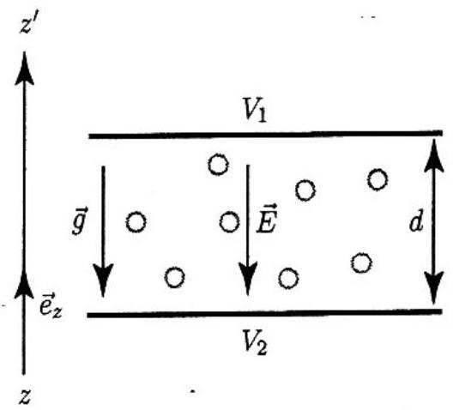
$g=9,81 m.s^{−2}$ ), à la poussée d'Archimède de la part de l'air ambiant de masse volumique $ρ_{a}=1,3 kg⋅{ m}^{−3}$ et à une force de frottement visqueux $f$, proportionnelle et opposée à sa vitesse $v$ de norme $f=6πηR‖v‖$ où $η=1,{8.10}^{−5}$ S.I. est le coefficient de viscosité de l'air.
Montrer que la vitesse $v(t)$ des gouttelettes peut se mettre sous la forme : $\vec{v}(t)=−v_{0}\left[1−exp⁡\left(−\frac{t}{τ}\right)\right]\vec{e_{z}}$. Exprimer $τ$.
A) $τ=\frac{9R^{3}ρ_{h}}{2η}$
B) $τ=\frac{2Rρ_{a}}{3η}$
C) $τ=\frac{4R^{2}ρ_{a}}{9η}$
D) $τ=\frac{2R^{2}ρ_{h}}{9η}$
2.-Exprimer $v_{0}$.
A) $v_{0}=\frac{2R^{2}}{9η}\left(ρ_{h}−ρ_{a}\right)g$
B) $v_{0}=\frac{9R^{2}}{2πη}\left(ρ_{h}−ρ_{a}\right)g$.
C) $v_{0}=\frac{9R^{2}}{2η}\left(ρ_{a}−ρ_{h}\right)g$
D) $v_{0}=\frac{4πR^{3}}{3η}\left(ρ_{h}+ρ_{a}\right)g$
3.- On mesure une vitesse limite $v_{0}=2⋅{10}^{−4} m$. Calculer le rayon R des gouttelettes d'huile.
A) $R=2,53⋅{10}^{−6} m$
B) $R=7,42⋅{10}^{−6} m$
C) $R=1,13⋅{10}^{−6} m$
D) $R=4,67⋅{10}^{−6} m$
  - On applique une différence de potentiel $U=V_{1}−V_{2}>0$ aux bornes du condensateur de façon à ce que le champ électrique E uniforme et constant qui apparaît dans l'espace compris entre les armatures soit dirigé suivant la verticale descendante (cf. figure ci-dessus).
Exprimer la relation qui existe entre U et la norme E du champ électrique.
A) $U=\frac{E}{d}$
B) $U=Ed$
C) $U=\frac{d}{E}$
D) $U=2\frac{E}{d}$
  - Une gouttelette est immobilisée pour $U=3200 V$. Calculer la valeur absolue q de sa charge.
A) $q=4,8⋅{10}^{−19}C$
B) $q=1,6⋅{10}^{−19}C$
C) $q=8,0⋅{10}^{−19}C$
D) $q=3,2⋅{10}^{−19}C$
  - On considère le circuit représenté sur le schéma de la figure ci-contre. Un pont dont les quatre branches sont constituées par trois résistors et un condensateur est alimenté par une source de tension sinusoïdale $v_{e}(t)=v_{C}−v_{D}=V_{E0}cos⁡(ωt)$, de pulsation $ω$, connectée aux bornes de la diagonale CD . On désigne par $v_{s}(t)=v_{A}−v_{B}=V_{s0}cos⁡\left(ωt+φ_{1}\right)$ la tension de sortie recueillie aux bornes de la diagonale AB .
On définit la fonction de transfert $T(jω)$ du circuit par le
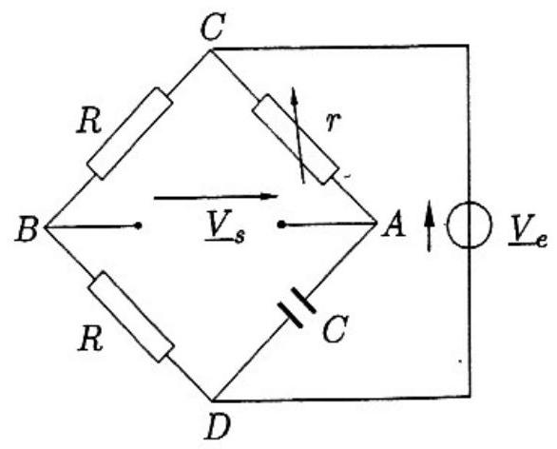
rapport de l'amplitude complexe ${\underline{V}}_{s}$ associée à la tension de sortie sur l'amplitude complexe ${\underline{V}}_{e}$, associée à la tension d'entrée. Exprimer $T_{1}(jω)=\frac{{\underline{V}}_{s}}{{\underline{V}}_{e}}$
A) ${\underline{T}}_{1}(jω)=1−jrCω$
B) ${\underline{T}}_{1}(jω)=\frac{1}{1+jrCω}$
C) $I_{1}(jω)=\frac{11−jrCω}{21+jrCω}$
D) ${\underline{T}}_{1}(jω)=\frac{1+jrCω}{1−jrCω}$
  - Déterminer l'impédance interne ${\underline{Z}}_{th}$ de la représentation de Thévenin du générateur équivalent au circuit du point de vue de ses bornes de sortie A et B .
A) ${\underline{Z}}_{th}=\frac{R}{2(1+jRCω)}$
B) ${\underline{Z}}_{th}=\frac{r}{1+jrCω}$
C) ${\underline{Z}}_{th}=\frac{R}{2}$
D) ${\underline{Z}}_{th}=\frac{R}{2}+\frac{r}{jrCω+1}$
  - Exprimer le déphasage $φ_{1}$ de la tension de sortie $v_{s}(t)$ par rapport à la tension d'entrée $v_{e}(t)$.
A) $φ_{1}=−2arctan⁡(rCω)$
B) $φ_{1}=arctan⁡(rCω)$
C) $φ_{1}=arctan⁡(2rCω)$
D) $φ_{1}=−arctan⁡\left(\frac{rCω}{2}\right)$
  - On donne $ω=1000rad⋅s^{−1},C=1μ F$. Quelle valeur $r_{0}$ doit-on donner à r pour que $φ_{1}=−\frac{π}{2}$ ?
A) $r_{0}=5000Ω$
A) $r_{0}=1000Ω$
A) $r_{0}=3000Ω$
A) $r_{0}=2000Ω$
  - On connecte une charge $R_{u}=\frac{R}{2}=500Ω$ entre les bornes A et B du circuit. Quelle est la nouvelle valeur $φ_{1}^{′}$ du déphasage de la tension de sortie $v_{s}(t)$ par rapport à la tension d'entrée $v_{e}(t)$ pour
  - On envisage maintenant d'utiliser le circuit représenté sur le schéma de la figure ci-contre dans lequel l'amplificateur opérationnel idéal fonctionne en régime linéaire. Exprimer la fonction de transfert $T_{2}(jω)=\frac{{\underline{\underline{V}}}_{s}}{{\underline{V}}_{e}}$, du montage.
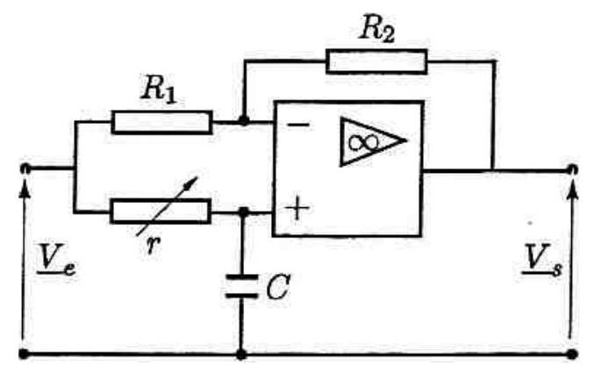
A) $T_{2}(jω)=\frac{R_{2}−jrR_{1}Cω}{R_{2}+jrR_{2}Cω}$
B) $T_{2}(jω)=\frac{R_{1}−jrR_{2}Cω}{R_{2}+jR_{2}rCω}$
C) $T_{2}(jω)=\frac{r−jR_{1}R_{2}Cω}{R_{1}+jR_{2}Cω}$
D) $T_{2}(jω)=\frac{R_{1}−jrCωR_{2}}{R_{1}(1+jrCω)}$
  - Quelle doit être la relation entre $R_{1}$ et $R_{2}$ pour que le module de la fonction de transfert soit égal à l'unité : $\left|T_{2}(jω)\right|=1$
A) $R_{1}=R_{2}$
B) $R_{1}=2R_{2}$
C) $R_{1}=\frac{R_{2}}{2}$
D) $R_{1}=3R_{2}$
  - Donner, dans ce cas, l'expression du déphasage $φ_{2}(ω)$ de la tension de sortie $v_{s}(t)$ par rapport à la tension d'entrée $v_{e}(t)$.
A) $φ_{2}=arctan⁡(rCω)$
B) $φ_{2}=−2arctan⁡(rCω)$
B) $φ_{2}=arctan⁡(2rCω)$
C) $φ_{1}=−arctan⁡(rCω)$
  - On dispose un objet $\overline{A_{0}B_{0}}$ orthogonalement à l'axe optique d'une lentille divergente $L_{1}$ de distance focale image $f_{1}=−20 cm$. Quelle doit être la valeur $\overline{O_{1}A_{0}}$ de la position de l'objet par rapport au centre optique $O_{1}$ de $L_{1}$ pour que le grandissement transversal $Gt$ soit égal à $\frac{1}{2}$ ?
A) $\overline{O_{1}A_{0}}=−20 cm$
B) $\overline{O_{1}A_{0}}=10 cm$
C) $\overline{O_{1}A_{0}}=−10 cm$
D) $\overline{O_{1}A_{0}}=−40 cm$
  - Quelle est alors la position $\overline{O_{1}A_{i}}$ de l'image $\overline{A_{i}B_{i}}$ par rapport à $O_{1}$ ?
A) $\overline{O_{1}A_{i}}=−20 cm$
B) $\overline{O_{1}A_{i}}=−10 cm$
C) $\overline{O_{1}A_{i}}=15 cm$
D) $\overline{O_{1}A_{i}}=40 cm$
  - On place après $L_{1}$ un viseur constitué d'une lentille convergente $L_{2}$, de même axe optique que $L_{1}$, de distance focale image $f_{2}=40 cm$ et d'un écran $E$ disposé orthogonalement à l'axe optique aune distance $\overline{O_{2}E}=80 cm$ du centre optique $O_{2}$ de $L_{2}$. Calculer la distance $\overline{O_{1}O_{2}}$ entre les centres optiques des lentilles $L_{1}$ et $L_{2}$ pour que l'on observe sur l'écran une image nette de l'objet
A) $\overline{O_{1}O_{2}}=50 cm$
B) $\overline{O_{1}O_{2}}=10 cm$
C) $\overline{O_{1}O_{2}}=70 cm$
D) $\overline{O_{1}O_{2}}=5 cm$
  - On désire utiliser le système optique constitué par l'association de la lentille $L_{1}$ suivie de la lentille $L_{2}$, pour transformer un faisceau cylindrique de rayons parallèles à l'axe optique et de diamètre d à l'entrée du système, en un faisceau cylindrique de rayons parallèles à l'axe optique et de diamètre D à la sortie du système. Calculer la distance $\overline{O_{1}O_{2}}$ qui permet de réaliser un tel système.
A) $\overline{O_{1}O_{2}}=30 cm$
B) $\overline{O_{1}O_{2}}=10 cm$
C) $\overline{O_{1}O_{2}}=40 cm$
D) $\overline{O_{1}O_{2}}=20 cm$
  - Calculer le rapport $\frac{D}{d}$ des diamètres
A) $\frac{D}{d}=1$
B) $\frac{D}{d}=2$
C) $\frac{D}{d}=3$
D) $\frac{D}{d}=4$
Le fluide d'une pompe à chaleur décrit de façon réversible un cycle de Carnot constitué de deux évolutions adiabatiques $AD$ et $BC$ et de deux évolutions isothermes $AB$ et $DC$ (cf. le diagramme $p$ (pression), $V$ (volume) représenté sur la figure ci-contre).
Au cours de chaque évolution isotherme $AB$, le système échange la quantité de chaleur $δQ_{c}$ avec une source chaude constituée par l'air ambiant d'une pièce de capacité thermique totale $C$ que l'on désire chauffer. La température de la pièce à l'instant t est notée $T(t)$. Au cours de chaque évolution isotherme $DC$, le système échange la quantité de chaleur $δQ_{f}$ avec une source froide constituée par l'air
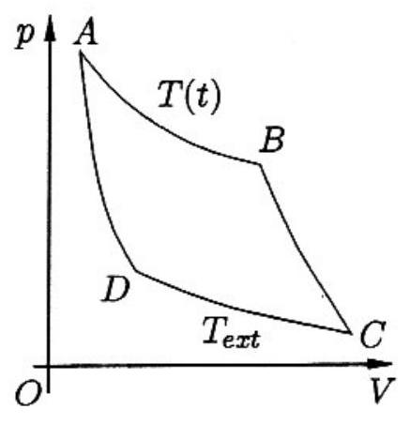
extérieur à la pièce dont la température constante est notée $T_{ext}$. On peut considérer que la température $T(t)$ de la source chaude reste constante au cours d'un cycle (de durée dt) et qu'elle augmente de $dT$ à chaque cycle. On désigne par $P$ la puissance mécanique totale constante fournie au système.
19. - Pour que la machine fonctionne en pompe à chaleur qui réchauffe la pièce,
A) D faut que le cycle soit décrit dans le sens $ADCBA$
B) E faut que le cycle soit décrit dans le sens $ABCDA$
C) Le sens du cycle n'a pas d'importance
D) On doit nécessairement avoir : $T(0)>T_{\text{ext }}$
20. - L'efficacité thermique $η(t)$ de la pompe est définie par le rapport $η(t)=−\frac{δQ_{c}}{δW}$ où $δW$ est le travail échangé au cours d'un cycle. Exprimer $η(t)$.
A) $η(t)=\frac{T_{ext}}{T(t)−T_{ext}}$
B) $η(t)=\frac{T(t)}{T_{ext}}$
C) $η(t)=\frac{T(t)−T_{ext}}{T_{ext}}$
D) $η(t)=\frac{T(t)}{T(t)−T_{ext}}$
21. - On suppose, dans un premier temps, que la pièce est thermiquement isolée de l'extérieur et que sa température initiale est $T(0)=T_{0}>T_{ext}$. Calculer l'intervalle de temps $t_{1}$ pendant lequel la pompe à chaleur doit fonctionner, à puissance mécanique constante, pour que la température de la pièce atteigne la valeur $T_{1}>T_{0}$.
A) $t_{1}=\frac{C}{P}\left(T_{ext}ln⁡\left(\frac{T_{1}}{T_{0}}\right)\right)$
B) $t_{1}=\frac{C}{P}\left(\left(T_{1}−T_{0}\right)−T_{\text{ext }}ln⁡\left(\frac{T_{1}}{T_{0}}\right)\right)$
C) $t_{1}=\frac{C}{P}\left(T_{1}−T_{0}ln⁡\left(\frac{T_{ext}}{T_{1}}\right)\right)$
D) $t_{1}=\frac{C}{P}\left(T_{0}−T_{1}ln⁡\left(\frac{T_{ext}}{T_{0}}\right)\right)$
22. - On suppose maintenant que la puissance $P$ est directement fournie à une résistance chauffante de capacité thermique négligeable et que la pièce est initialement à la température $T_{0}$. Calculer l'intervalle de temps $t_{2}$ au bout duquel la température de la pièce atteint la valeur $T_{2}$.
A) $t_{2}=\frac{C{\left(T_{1}−T_{0}\right)}^{2}}{P\left(T_{1}+T_{0}\right)}$
B) $t_{2}=\frac{C\left(T_{1}+T_{0}\right)}{2P}$
C) $t_{2}=\frac{C\left(T_{1}−T_{0}\right)}{2P}$
D) $t_{2}=\frac{C\left(T_{1}−T_{0}\right)}{P}$
23. - On suppose maintenant que la pièce présente une fuite thermique. Lorsque sa température est $T(t)$, elle échange avec l'extérieur, pendant l'intervalle de temps $dt$, une quantité de chaleur $δQ=−kC\left(T(t)−T_{\text{ext }}\right)dt$ où $k$ est une constante.
La pompe est arrêtée lorsque la température de la pièce vaut 295 K alors que $T_{ext}=290 K$. On constate qu'au bout de 3 heures la température de la pièce a chuté de $3^{∘}C$. Calculer la valeur de $k$.
A) $k=17,2⋅{10}^{−5}s$
B) $k=32,4⋅{10}^{−5}s$
C) $k=84,8⋅{10}^{−5}s$
D) B) $k=46,8⋅{10}^{−5}s$
24. - Monter que la température maximale $T_{\text{max }}$ qu'il est possible d'obtenir dans la pièce en présence de la fuite thermique lorsque la pompe fonctionne et que le régime permanent est établi se déduit de la relation :
A) $T_{\text{max }}^{2}−T_{\text{max }}\left(2T_{\text{ext }}+\frac{P}{kC}\right)+T_{\text{ext }}^{2}=0$
B) $T_{ext}^{2}−T_{max}\left(T_{ext}+\frac{P}{kC}\right)=0$
C) $T_{\text{max }}^{2}−T_{\text{ext }}\left(2T_{\text{ext }}+\frac{P}{kC}\right)+T_{\text{ext }}^{2}=0$
D) ${\left(2T_{\text{ext }}+\frac{P}{kC}\right)}^{2}T_{\text{max }}−T_{\text{ext }}^{3}=0$
Du point de vue du potentiel et du champ électrique qu'ils créent, les noyaux de certains atomes légers peuvent être modélisés par une distribution volumique de charge à l'intérieur d'une sphère de centre O et de rayon $a$. On désigne par $r=OP$, le vecteur position d'un point $P$ quelconque de l'espace. Pour $r<a$, la charge volumique $ρ(P)$ qui représente le noyau varie en fonction de r suivant la loi :
$$ρ=ρ_{0}\left(1−\frac{r^{2}}{a^{2}}\right)$$
où $ρ_{0}$ est une constante positive.
25. - Exprimer la charge totale $Q$ du noyau.
A) $Q=\frac{1}{3}πε_{0}ρ_{0}a^{3}$
B) $Q=\frac{8}{15}πρ_{0}a^{3}$
C) $Q=\frac{3}{5}πε_{0}ρ_{0}a^{2}$
D) $Q=\frac{ρ_{0}a^{2}}{2π}$
26. - Les propriétés de symétrie du champ électrostatique permettent d'affirmer que :
A) Le champ électrique est contenu dans les plans de symétries des charges.
B) Le champ électrique est orthogonal aux plans d'anti-symétries des charges.
C) Le champ électrique est orthogonal aux plans de symétries des charges.
D) Le champ électrique est contenu dans les plans d'anti-symétries des charges.
27. - Calculer le champ électrique $E_{ext}(P)$ en tout point $P$ extérieur à la sphère $(r>a)$.
A) ${\vec{E}}_{\text{ext }}(P)=\frac{ρ_{0}2a^{3}}{15ε_{0}r^{3}}\vec{r}$
B) ${\vec{E}}_{\text{ext }}(P)=\frac{ρ_{0}a^{3}}{2πε_{0}r^{2}}\vec{r}$
C) ${\vec{E}}_{\text{ext }}(P)=\frac{ρ_{0}2πa^{2}}{ε_{0}r^{2}}r$
D) $E_{\text{ext }}(P)=0$
28. - Calculer le champ électrique $E(P)$ en tout point $P$ intérieur à la sphère $(r<a)$.
A) ${\vec{E}}_{\text{int }}(P)=\frac{ρ_{0}}{2πε_{0}}\left(\frac{2}{3}−\frac{3r^{2}}{4a^{2}}\right)\vec{r}$
В) ${\vec{E}}_{\text{int }}(P)=\frac{3ρ_{0}}{2πε_{0}}\left(\frac{3}{4}−\frac{4r^{2}}{3a^{2}}\right)\vec{r}$
C) ${\vec{E}}_{\text{int }}(P)=\frac{ρ_{0}}{ε_{0}}\left(\frac{1}{3}−\frac{r^{2}}{5a^{2}}\right)\vec{r}$
D) $E_{\text{int }}(P)=0$
29. - Exprimer le potentiel $V_{\text{ext }}(P)$ crée par le noyau lorsque $r>a$.
A) $V_{ext}(P)=\frac{ρ_{0}a^{2}}{4πε_{0}}$
B) $V_{ext}(P)=\frac{4ρ_{0}a^{2}}{3πε_{0}r}$
C) $V_{ext}(P)=\frac{ρ_{0}2a^{3}}{15ε_{0}r}$
D) $V_{\text{ext }}(P)=\frac{πρ_{0}a^{2}}{3ε_{0}r}$
30. - Exprimer le potentiel $V_{\text{int }}(P)$ crée par le noyau lorsque $r<a$.
A) $V_{\text{int }}(P)=\frac{ρ_{0}}{ε_{0}}\left(\frac{a^{2}}{4}−\frac{r^{2}}{6}+\frac{r^{4}}{20a^{2}}\right)$
B) $V_{\text{int }}(P)=\frac{ρ_{0}}{4πε_{0}}\left(\frac{a^{2}}{3}+\frac{r^{2}}{2}−\frac{r^{3}}{a}\right)$
C) $V_{\text{int }}(P)=\frac{ρ_{0}}{ε_{0}}\left(\frac{a^{2}}{6}−\frac{r^{2}}{3}+\frac{r}{3a}\right)$
C) $V_{\text{int }}(P)=\frac{4πρ_{0}}{ε_{0}}\left(\frac{r^{2}}{6}+\frac{r^{4}}{4a^{2}}\right)$
Un solénoïde mince d'axe $Oz$ et de longueur $ℓ$ est constitué de $N$ spires circulaires jointives identiques de rayon $R$ parcourues par un courant d'intensité $I$. On désigne par $z$ la cote d'une spire vue sous un angle $α$ depuis un point $M$ de l'axe $Oz$ à la cote $z_{M}$ (cf. figure ci-contre).
31. - Compte tenu de la symétrie des sources, on peut affirmer que :
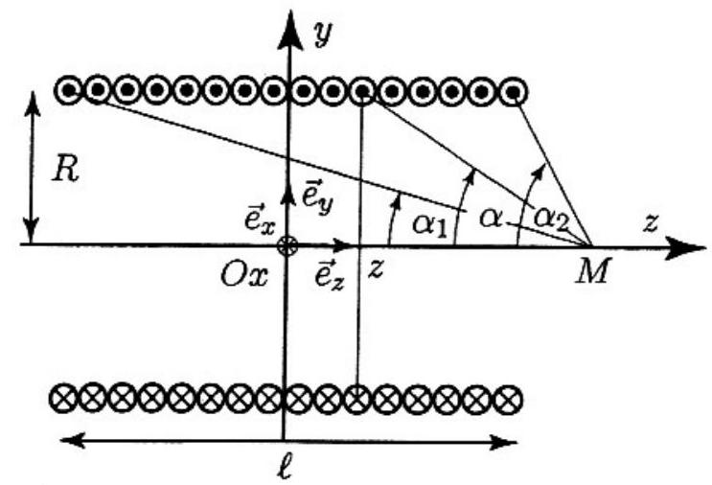
A) En tout point de l'axe $Oz$, le champ magnétique est porté par cet axe
B) Le champ magnétique est orthogonal au plan $xOy$ en tout point de ce plan
C) Le champ magnétique est uniforme en tout point de l'espace
D) Le champ magnétique est nul à l'extérieur du solénoïde
32. - Exprimer, en fonction de $a$, le champ magnétique crée en M par la spire située à la cote $z$ sur l'axe Oz.
A) $\vec{B}(z)=\frac{μ_{o}I}{R}\sin^{2}⁡α\vec{e_{z}}$
B) $\vec{B}(z)=\frac{I}{2Rμ_{o}}\cos^{3}⁡α\vec{e_{z}}$
C) $\vec{B}(z)=\frac{μ_{o}I}{2R}\sin^{3}⁡α\vec{e_{z}}$
D) $\vec{B}(z)=\frac{I}{μ_{o}R}\tan^{3}⁡α\vec{e_{z}}$
33. - Une variation dz de la cote $z$ d'une spire entraîne une variation $dα$ de l'angle $α$. Exprimer dz en fonction de $α$ et $dα$.
A) $dz=\frac{Rdα}{\tan^{2}⁡α}$
B) $dz=\frac{Rdα}{\cos^{2}⁡α}$
C) $dz=\frac{Rdα}{\sin^{3}⁡α}$
D) $dz=\frac{Rdα}{\sin^{2}⁡α}$
34. - Exprimer le nombre dN de spires contenues dans un élément de longueur $dz$ de solénoïde.
A) $dN=\frac{ℓ}{N}dz$
B) $dN=\frac{N}{ℓ}dz$
C) $dN=\frac{2N}{ℓ}dz$
D) $dN=\frac{N}{2e}dz$
35. - Exprimer le champ magnétique en tout point M de l'axe $Oz$ en fonction des angles $α_{1}$ et $α_{2}$ définis sur la figure ci dessus.
A) $B=\frac{Nμ_{o}I}{2ℓ}\left(cos⁡α_{1}−cos⁡α_{2}\right)$
B) $B=\frac{NI}{2μ_{o}φ}\left(\sin^{2}⁡α_{1}−\sin^{2}⁡α_{2}\right)$
C) $B=\frac{NI}{2μ_{o}φ}\left(tan⁡α_{1}−tan⁡α_{2}\right)$
D) $B=\frac{Nμ_{o}I}{2ℓ}\left(sin⁡α_{1}−sin⁡α_{2}\right)$
36. - Exprimer le champ magnétique en tout point M de l'axe $Oz$ d'un solénoïde infini constitué de n spires par unité de longueur parcourues par un courant $I$.
A) $\vec{B}=\frac{μ_{0}nI}{4π}\vec{e_{z}}$
B) $B=μ_{0}nIe_{z}$
C) $\vec{B}=\frac{nI}{μ_{0}}\vec{e_{z}}$
D) $\vec{B}=\frac{nI}{2μ_{0}}\vec{e_{z}}$

